1. 右边地图上某个点，有灾害，左边的文字列表要对应着变底色。
2. 最新报告、成功报告、失败报告，功能上大同小异，不同的只有地图上点的表现形式。

（1）“最新报告”用红色圆圈动态缩放的方式。例如：从C:\D盘\QQ聊天记录保存\1540011247\Image\PTA4TQDR%}[S{JSWQGM4$VC.jpg变成C:\D盘\QQ聊天记录保存\1540011247\Image\[x9~}gp(46cm)@)4@j_nqwp.jpg

（2）“成功报告”，就不用闪了，换成静态的黄色泡泡，例如：C:\Users\qianlixing\AppData\Roaming\Tencent\Users\1935284436\QQ\WinTemp\RichOle\J0E7Z35LQAEPIT46KCYV}H3.jpg

（3）“失败报告”，也是静态的圆圈。但每个编号的失败点，除了用C:\Users\qianlixing\AppData\Roaming\Tencent\Users\1935284436\QQ\WinTemp\RichOle\7P9VGTF[~ZQ3[)FQ$3E1RB1.jpg表示，还要把正确的点用C:\Users\qianlixing\AppData\Roaming\Tencent\Users\1935284436\QQ\WinTemp\RichOle\J0E7Z35LQAEPIT46KCYV}H3.jpg表示出来。例如：预计台风登录天津，实际在天津旁边的秦皇岛登陆。就把天津和秦皇岛都表示出来，并且可以测量距离，知道偏差了多远。

1. 地图上的框里边，在指定的地点，内容可以由我添加标注。加文字就可以了，不用加图。例如:

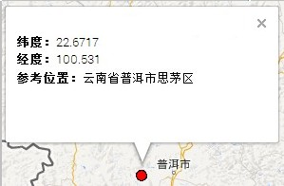

可以按经纬度定位，然后加标注。也可以手动在地图上点一下，加标注。